Sequência didática 3
Disciplina: História Ano: 8º Bimestre: 1º
Título: A Independência dos EUA
A. Introdução
A atividade a seguir tem como objetivo estimular os alunos a criarem uma narrativa visual sobre a Independência dos Estados Unidos da América. A sequência didática também pode contribuir para que os alunos reflitam acerca das contradições presentes no processo de colonização inglesa da América e a subsequente independência dessas colônias.
B. Objetivos de aprendizagem
Compreender o processo de independência dos Estados Unidos.
Objeto de conhecimento: Independência dos Estados Unidos da América.
Habilidades trabalhadas: (EF08HI06) Aplicar os conceitos de Estado, nação, território, governo e país para o entendimento de conflitos e tensões. (EF08HI07) Identificar e contextualizar as especificidades dos diversos processos de independência nas Américas, seus aspectos populacionais e suas conformações territoriais.
C. Tempo previsto
100 minutos (2 aulas de aproximadamente 50 minutos cada)
D. Recursos didáticos
Dicionário de Língua Portuguesa.
Imagens impressas com eventos da independência dos EUA.
Caderno e lápis.

E. Desenvolvimento da sequência didática
Etapa 1
Conteúdo específico: criação de uma linha do tempo e análise de imagem.
Tempo previsto: aproximadamente 50 minutos / 1 aula
Gestão dos alunos: organizados em duplas
Recursos didáticos: caderno, lápis, imagens impressas
Habilidades: (EF06HI06); (EF06HI07)
Encaminhamento
Para realizar esta etapa, o professor deve orientar a divisão da classe em 8 grupos. Cada qual receberá uma imagem, que deverá ser analisada (seguindo o passo a passo da análise de imagens).
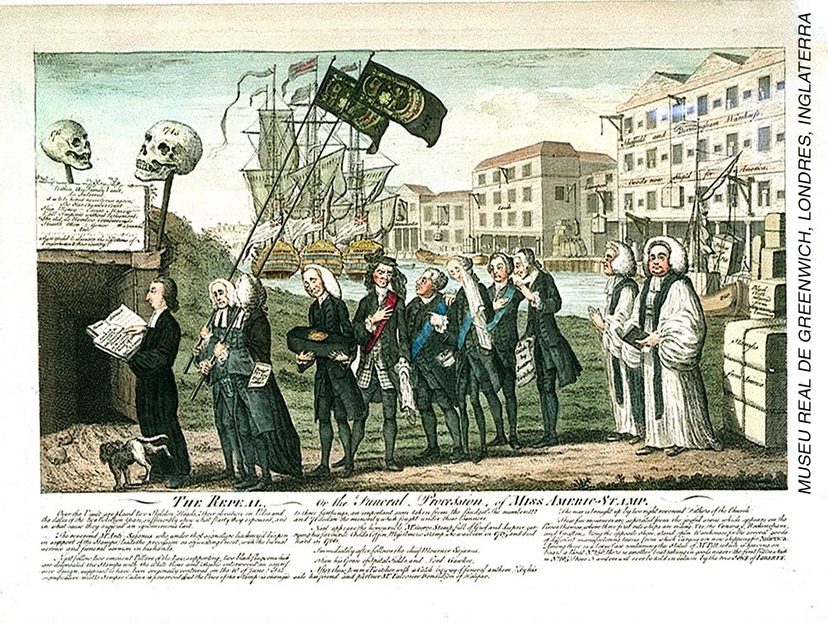
Versão colorida da gravura A Revogação ou o procissão funerária da Miss Americ-Stamp, de cerca de 1766, que apresenta uma crítica à Lei do Selo, de 1765.
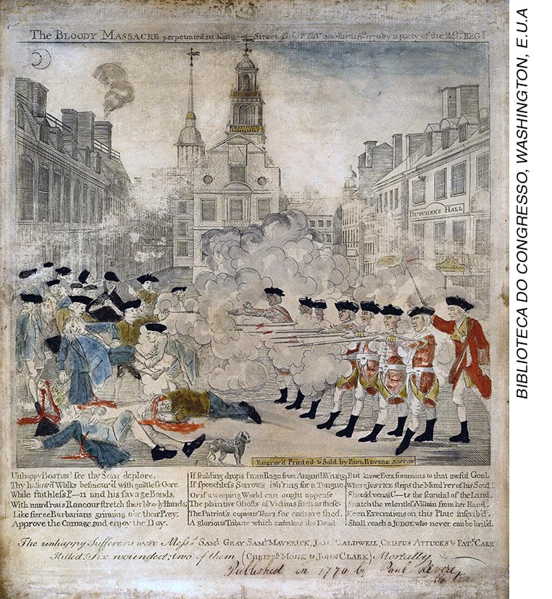
Gravura publicada em 5 de março de 1770 com o título Os frutos do poder arbitrário ou O massacre sangrento, de Paul Revere, relaciona-se com o evento que depois ficou conhecido como o massacre de Boston.
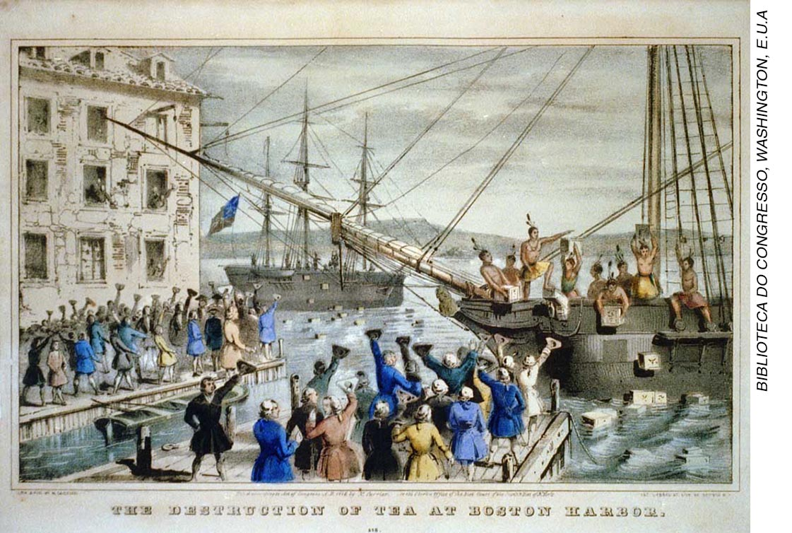
A destruição da colheita de chá no Porto de Boston, litografia de 1846 que retrata a Festa do Chá de Boston, de 1773.
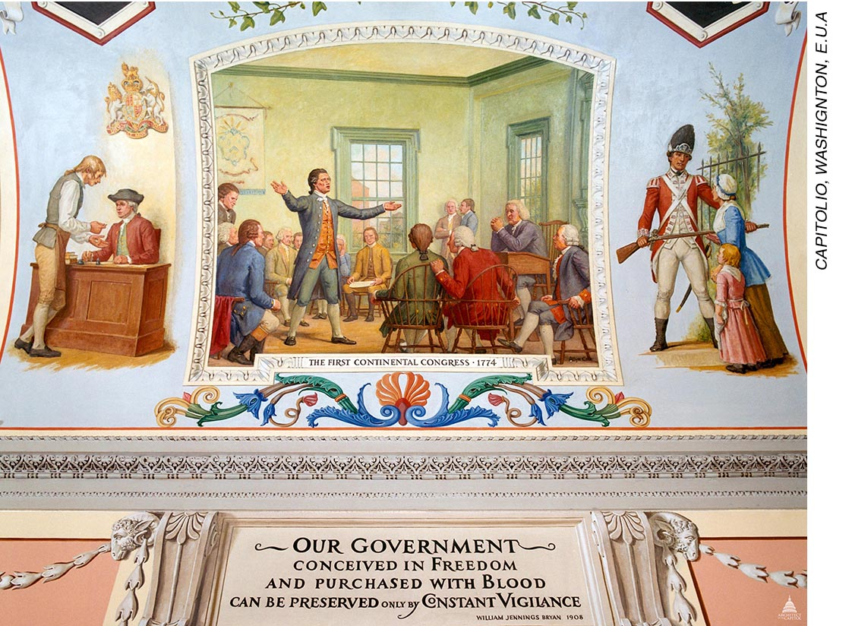
O primeiro Congresso Continental, 1774, de Allyn Cox. Óleo sobre tela, 1973-1974.
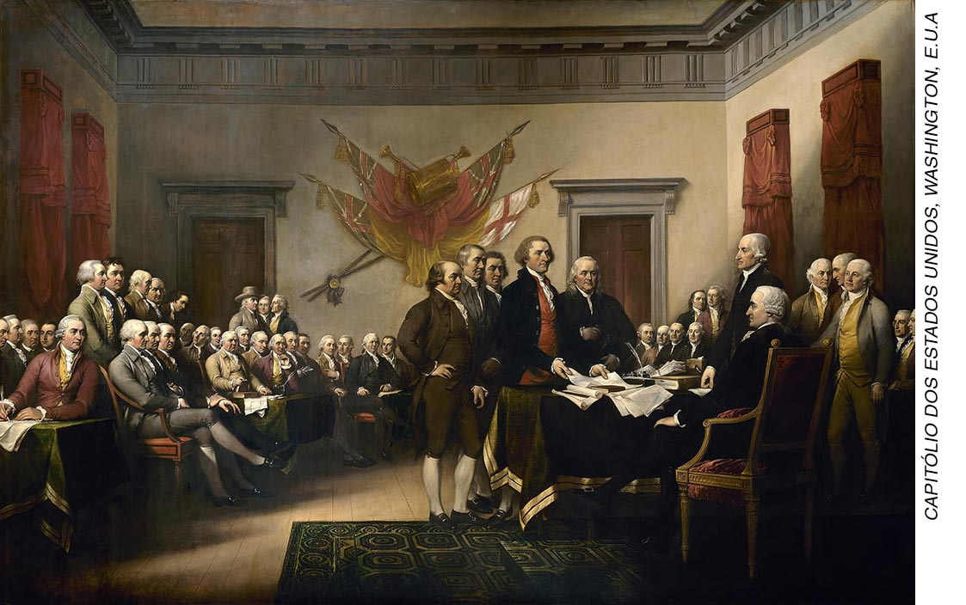
A declaração de independência, de John Trumbull. Óleo sobre tela, 1819, sobre evento acontecido em 1776.

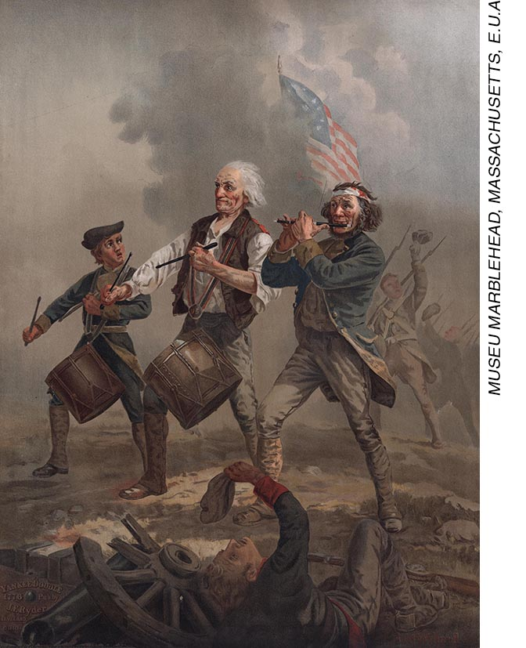
Yankee Doodle (título de uma canção popular estadunidense), esta obra tornou-se conhecida como O espírito de 76, no contexto da Guerra de Independência dos Estados Unidos da América. Pintura de Archibald MacNeal Willard, 1875.
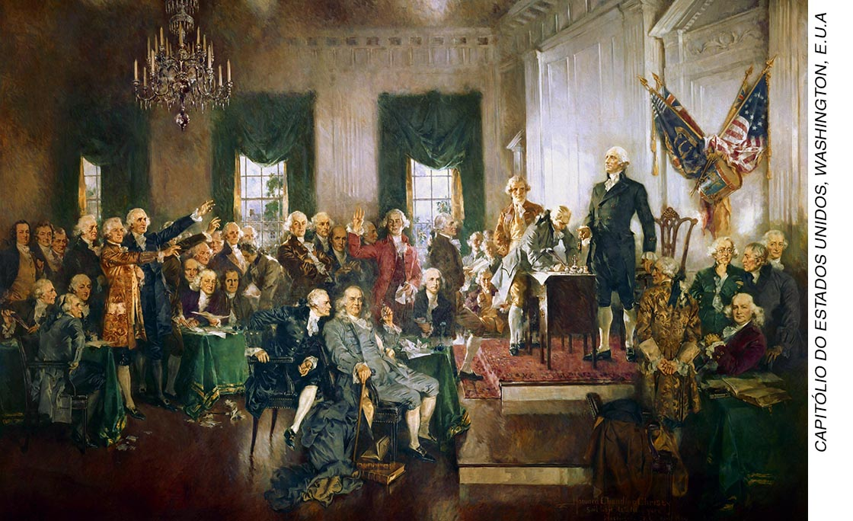
Cena da assinatura da Constituição dos Estados Unidos da América, de Howard Chandler Christy, 1940.
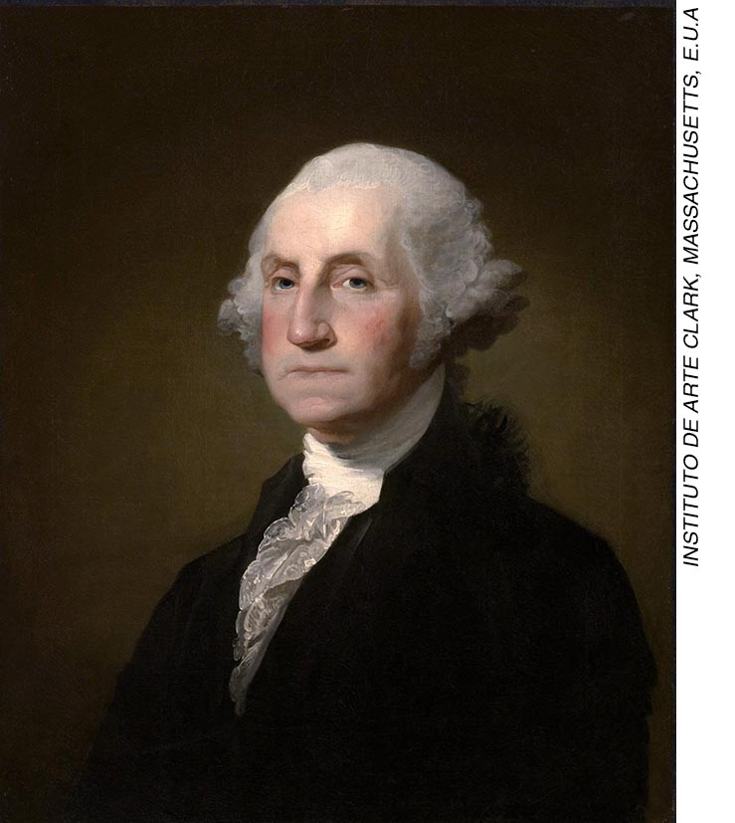
George Washington, de Gilbert Stuart, 1797.
Enquanto os alunos analisam as imagens, o professor deve montar uma linha do tempo com as datas indicadas abaixo na lousa. Assim, conforme os resultados das análises são apresentados oralmente, cada imagem deve ser vinculada a uma data e ao respectivo evento.
1765 – Lei do selo
1770 – Massacre de Boston
1773 – Boston tea party
1774 – Primeiro Congresso da Filadélfia
1776 – Declaração de Independência dos Estados Unidos da América
1781 – Fim da Guerra de Independência / Elaboração dos artigos da Confederação
1787 – Constituição dos Estados Unidos
1789 – Primeira eleição presidencial dos Estados Unidos
Como tarefa de casa, cada grupo deve desenvolver uma narrativa visual (“história em quadrinhos”) sobre o evento associado à imagem analisada em sala de aula.

Etapa 2
Conteúdo específico: criação de uma narrativa
Tempo previsto: aproximadamente 50 minutos / 1 aula
Gestão dos alunos: organizados em grupos de seis integrantes
Recursos didáticos: caderno, lápis.
Habilidades: (EF06HI06); (EF06HI07)
Encaminhamento
Os grupos devem apresentar sua narrativa visual para a classe. Sugere-se ao professor que aproveite a oportunidade e debata com os alunos acerca da importância da iconografia na maneira como enxergamos a história e a cultura como um todo – no caso, em relação aos Estados Unidos. Pode-se refletir também sobre a indústria cultural e a difusão dessas representações (observar, por exemplo, como muitos dos alunos podem conhecer as roupas e outros aspectos culturais dos Estados Unidos da época em função do contato com os filmes e séries estadunidenses que retratam o período).
F. Sugestões de leitura e sites:
Para o professor
- KARNAL, Leandro et al. História dos Estados Unidos: das origens ao século XXI. São Paulo: Contexto, 2007.
- <http://geoconceicao.blogspot.com/2012/03/independencia-dos-estados-unidos-e.html> (acesso em: 21 set. 2018)
Para o aluno
- KARNAL, Leandro. Estados Unidos: a formação da nação. São Paulo: Contexto, 2001.
- <http://www.historianet.com.br/conteudo/default.aspx?codigo=145> (acesso em: 21 set. 2018).
G. Sugestões para verificar e acompanhar a aprendizagem dos alunos
A avaliação deve acontecer durante todas as etapas. Considere o envolvimento dos alunos com as propostas, sua capacidade de trabalhar em grupo, o respeito às opiniões dos colegas e seu comprometimento com as atividades. Na etapa 1, todos devem interpretar as imagens, relacionando-as ao processo de independência dos Estados Unidos. Avalie também se conseguem identificar a contradição entre os interesses dos colonos e dos colonizadores britânicos. Na etapa 2, observe se eles são capazes de expor oralmente as diferenças entre as perspectivas dos colonos e as leis criadas pela metrópole. Caso algum deles apresente dificuldades, oriente-o a acessar o material complementar e, depois, a refazer a atividade.

H. QUESTÕES PARA AVALIAÇÃO DO DESENVOLVIMENTO DAS HABILIDADES
1. Aponte as razões do descontentamento dos colonos ingleses da América em relação à Inglaterra.
Resposta esperada: Estavam descontentes porque, após a vitória contra os franceses, em
1763, a Inglaterra aumentou o controle sobre suas colônias por meio da criação de impostos (taxação da importação de chá) e da proibição de ocupação de novas terras. Para os colonos, a criação das leis dos Selos e do Açúcar significava o fim da autonomia das assembleias na América.
2. Explique por que muitas das imagens sobre o processo de independência dos Estados Unidos fazem parte do nosso imaginário sobre esse país.
Resposta esperada: Os alunos devem apontar a influência que a cultura estadunidense exerce no Brasil e no mundo por meio da difusão massiva de conteúdos audiovisuais (filmes e séries) e musicais.
I. FICHA DE AUTOAVALIAÇÃO
A tabela abaixo pode ser reproduzida na lousa. Peça aos alunos para copiá-la em uma folha de papel e a completarem com suas respostas.
NOME COMPLETO:
TURMA:
AUTOAVALIAÇÃO | SIM | PARCIALMENTE | NÃO
Participei das discussões com empenho?
Respeitei a opinião dos meus colegas?
Realizei as atividades propostas?
Compreendi a diversidade de interesses que permeou o processo de independência dos Estados Unidos da América?

